Byla tu, není tu… bude tu?
Eliška Jílková BSc. a Bc. Blanka Kuldová

Jakými kroky lze zvrátit osud kočky divoké v naší přírodě?

Nejmenším, nejméně prozkoumaným a zároveň nejvíce ohroženým zástupcem kočkovitých šelem v České republice je kočka divoká – Felis silvestris (Chobot & Němec, 2017). Tento druh obývá především lesní prostředí v nadmořských výškách 300–800 m.n.m., kdy optimální nadmořský výška je 400 m.n.m., absolutní maximum pak 1600 m.n.m. (Pospíšková, 2016). Je to zejména z důvodu doby trvání sněhové pokrývky, která by neměla přesáhnout délku 100 dní a neměla by být vyšší než 20 cm. Jako prostředí k životu si vybírají rozsáhlou vegetaci s jižně orientovaným členitým reliéfem, vodním tokem a bohatým porostem smíšených lesů, typicky doubravy, bučiny a jedlobučiny (Pospíšková, 2019). Vzácně mohou kočky obývat i ostrůvkové lesy. Hlavním kritériem habitatu kočky divoké je prostředí s místem odpočinku zejména ve formě mrtvého dřeva, keřových porostů nebo výklenků skal. Vyhledává člověkem nerušené oblasti s hojným výskytem drobných savců, hmyzu i plazů. Jsou aktivní zejména v noci, kdy opouští prostředí lesa a vydávají se na lov v otevřených prostranstvích. Vyhýbají se obydleným oblastem v okruhu 900 m, k cestám se většinou nepřiblíží na vzdálenost menší 200 m – v těchto okruzích je pro kočku divokou příliš vysoká disturbance (Klar et al., 2008). V České republice pouze 4 % území odpovídá ideálním podmínkám pro vhodný habitat kočky divoké (Pospíšková, 2019).

Kočka divoká se na území ČR vyskytuje velmi sporadicky a doposud chybí důkaz o tom, že by se zde rozmnožovala (Jaška, 2019). Dříve se vyskytovala na rozsáhlém území Evropy, severní Afriky a střední Asie. Na přelomu 18. a 19. století došlo k radikálnímu snížení stavů jedinců. Velký podíl na početním poklesu měly Tereziánské lesnické řády z roku 1754–1756, které zahrnovali přeměnu původních smíšených a listnatých lesů ve smrkové a borové monokultury (Pospíšková et al., 2013). Razantněji pak ovlivnil počty Lovecký řád Josefa ll. z roku 1786, který rolníkům přímo nařizoval odstřel škodné zvěře včetně kočky divoké. Následkem těchto opatření byla začátkem 19. století považována za vzácné zvíře. V průběhu 20. století došlo k občasným observacím kočky divoké, jediným potvrzeným případem o výskytu byl však záznam z Krušných hor v roce 1952, kdy se jednalo o zastřelení jedince kočky divoké.
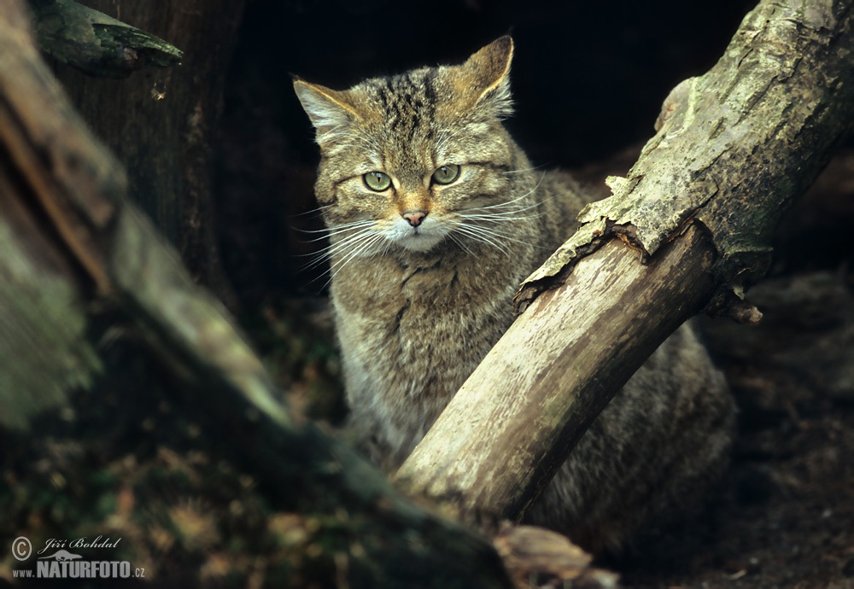

Obr. 1 Kočka divoká [URL 1]

Nepříznivé změny habitatu společně s antropogenními vlivy značně redukují místa možného výskytu kočky divoké. Zároveň se projevily i nežádoucí genetické vlivy, které se objevili v souvislosti s měnícím se prostředím (Lozano & Malo, 2012). Hlavní příčinou fyzických změn habitatu jsou těžební procesy a přeměna přirozeného lesa v jehličnaté monokultury (Mueller et al., 2020). V rámci péče o les je pro kočky nepříznivým faktorem i odstraňování mrtvého dřeva, které jim slouží jako místo odpočinku a úkrytu. Dalším možným faktorem narušení habitatu může být i napřimování a odklánění vodních toků, jejichž přítomnost jedním z kritérií vhodného teritoria. Antropogenní prvky, mezi které patří například výstavby dálnic, silnic, železnic, měst, sídel a intenzivně obdělávané zemědělské půdy způsobují tříštění souvislých lesních ploch. Zvýšená mortalita je zapříčiněná zejména kvůli srážkám zvířete s dopravním prostředkem na silnicích (Lozano & Malo, 2012).

Důsledkem fragmentace habitatu dochází k izolaci jednotlivých společenstev a tím zamezení styku mezi dalšími populacemi divokých koček. Právě omezení pohybu způsobuje, že již tak malá skupina jedinců je ještě více náchylná k vlivu genetického driftu (Mueller et al., 2020). Dalším důsledkem je zvýšená míra inbreedingu, kterým dochází ke genetické degradaci vyšším výskytem genetických vad v populaci.

První pokusy o navrácení kočky divoké do naší přírody se objevily v 70. letech minulého století na území Šumavy v oblastí Královského Hvozdu, nicméně tento pokus o reintrodukci byl neúspěšný (Pospíšková, 2016). Na českou populaci pravděpodobně měli vliv i reintrodukovaní jedinci z Bavorsku mezi lety 1984-1993, kteří migrovali i na území ČR (Jaška, 2019). Kočka divoká získala první ochranný status na svůj druh v roce 1973 pod Washingtonskou konvencí [URL 2]. Pro nedostatek informací je v ČR tento druh zařazen do skupiny kriticky ohrožených živočichů až od roku 2017 (Chobot & Němec, 2017). Nedostatek znalostí o různých aspektech biologie kočky divoké trápí přírodovědce dodnes (Pospíšková, 2016). Až v posledních několika letech díky rozvoji techniky dochází ke zdokonalování monitoringu jedinců a tím i získání podkladů pro další výzkum. V období mezi rokem 2020 do června roku 2022 probíhá projekt „Hledáme kočku, pozor divokou“, zaměřující se na monitoring druhu na česko-slovenském pomezí, analýzu genetické rozmanitosti, míry hybridizace, odhady početnosti a populační hustoty. Nově se ochraně a výzkumu kočky divoké bude věnovat projekt EUROWILDCAT organizovaný Evropskou unií, který se bude soustředit na země s nejzávažnějším statutem ohrožení, včetně ČR, Slovenska, Rakouska, Německa a Maďarska [URL 3]. Cílem projektu je zlepšit kvalitu dat vytvářející základ pro další opatření, vylepšení areálu a úrovně propojení krajiny, omezit mortalitu způsobenou člověkem, zajištění přežití ostrůvkovitých habitatů, zabránění hybridizace a zajištění genetické integrity, centralizování dat a v neposlední řadě práce s veřejností a osvěta.

Jakými kroky tedy můžeme zvrátit osud kočky divoké v naší přírodě?

Z důvodu nedostatku vhodného habitatu v ČR by se ochrana měla především vztahovat právě na obnovu a prevenci další degradace habitatu. Obnovení smíšených lesů namísto jehličnatých monokultur společně s ponecháním padlých stromů v lese je také dalším z mozaiky změn, které vedou k rozšíření vhodného prostředí pro kočku divokou. Zejména by se tato opatření měla vztahovat na krajinu Doupovských hor, Podkrušnohoří, Českého středohoří, Kokořínska, Křivoklátska, Drahanské vrchoviny, Chřib, Ždánického lesa a Bílých Karpat – tyto místa jsou potenciálně vhodným habitatem kočky divoké (Pospíšková, 2015). Dalším důležitým bodem je propojit izolované populace. Vytvořením koridorů nebo „zelených mostů“ mezi místy výskytu, tak jako v Německu, se umožní pohyb jedinců mezi populacemi (Mueller et al., 2020). Předání nového genetického materiálu se sníží působení genetického driftu a zabrání inbreedingu. Důležitost tohoto kroku se zvyšuje hlavně z toho důvodu, že Česká i Slovenská republika jsou dle habitatového modelu migračním územím mezi západní a východní populací (Pospíšková, 2019). Aby byla migrace bezpečná, je nutno zavést v oblastech výskytu ochranné prvky zamezující zbytečný úhyn na komunikacích. Tyto opatření lze zavést v podobě retardérů, značek, povinností snížit rychlost, případně výstavba mostů nebo podchodů pro zvířata. Dle dat o hybridizaci s kočkou domácí, se problém v Evropě nejeví jako zásadní, avšak pokud by došlo k dalšímu snížení populace, nedostupnost partnerů může vést ke křížení s kočkou domácí. To se stalo ve Skotsku, kde je míra hybridizace s kočkou domácí odhadována na 88 % (Yamaguchi et al., 2015). Z tohoto důvodu by jako prevence hybridizace měli být zavedeny opatření omezující pohyb zatoulaných koček, popřípadě jejich odchyt ke kastraci.
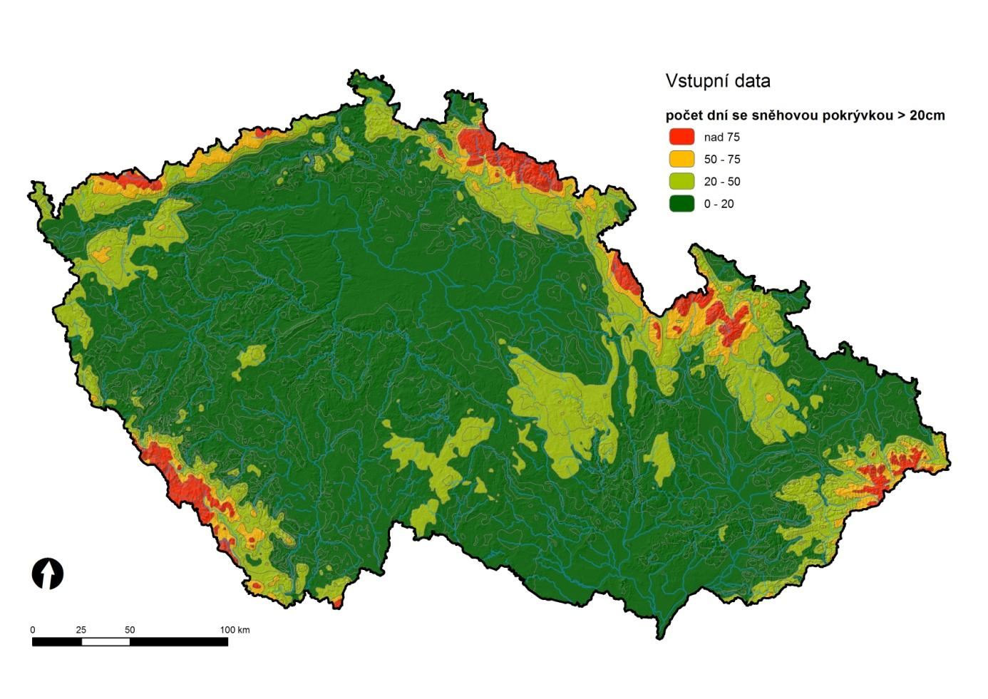

Obr.2 Mapa znázorňující dobu trvání sněhové pokrývky v ČR (Pospíšková, 2015)
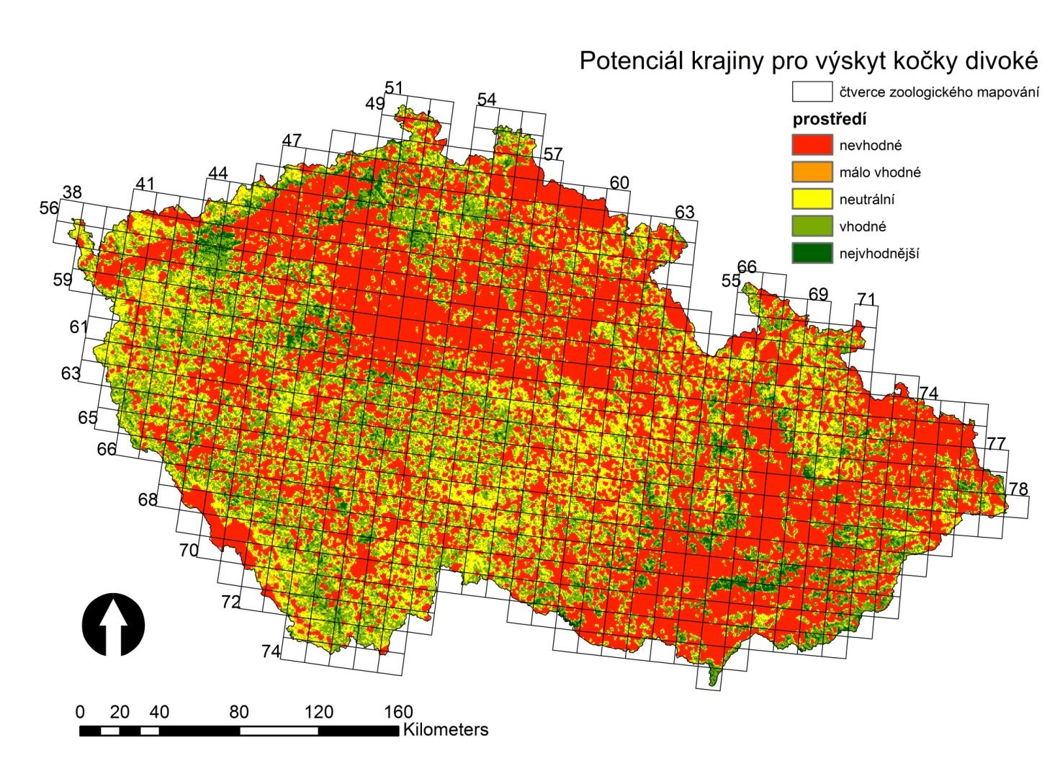

Obr.3 Potenciál výskytu kočky divoké v ČR (Pospíšková, 2015)

Reference:
Chobot, K., & Němec, M. (2017). Červený seznam ohrožených druhů České republiky Obratlovci. Příroda, 34, 159–160.
Jaška, P. (2019). Kočka divoká po tři sta letech ve Slavkovském lese. Arnika, 1, 2–4.
Klar, N., Fernández, N., Kramer-Schadt, S., Herrmann, M., Trinzen, M., Büttner, I., & Niemitz, C. (2008). Habitat selection models for European wildcat conservation. Biological Conservation, 141(1), 308–319. https://doi.org/10.1016/j.biocon.2007.10.004
Lozano, J., & Malo, A. F. (2012). Conservation of the European Wildscat (Felis silvestris) in Mediterranean Environments: A Reassessment of Current Threats. In G. S. Williams (Ed.), Mediterranean Ecosystems (Issue 1, pp. 80–85). Nova Science Publishers, Inc.
Mueller, S. A., Reiners, T. E., Steyer, K., von Thaden, A., Tiesmeyer, A., & Nowak, C. (2020). Revealing the origin of wildcat reappearance after presumed long-term absence. European Journal of Wildlife Research, 66(6). https://doi.org/10.1007/s10344-020-01433-7
Pospíšková, J. (2015). Rozšíření kočky divoké ( Felis silvestris ) v ČR / geomatické modelování a ekologický přístup [Diplomová práce]. Univerzita Karlova.
Pospíšková, J. (2016). Kočka divoká se vrací do ČR. A co dál? Ochrana Přírody, 6, 28–31.
Pospíšková, J. (2019). Projekt Mapování kočky divoké (Felis silvestris) v letech 2012-2015. Příroda, 39, 3–14.
Pospíšková, J., Kutal, M., Bojda, M., Bufková-daniszová, K., & Bufka, L. (2013). Nové nálezy Felis silvestris v České republice ( Carnivora : Felidae ) New records of Felis silvestris in the Czech Republic ( Carnivora : Felidae ). 147, 139–147.
Yamaguchi, N., Kitchener, A., Driscoll, C., & Nussberger, B. (2015). Felis silvestris. The IUCN Red List of Threatened Species, 8(2), 158–159.

Internetové zdroje:

URL 1: https://www.naturfoto.cz/kocka-divoka-fotografie-1015.html

URL 2: https://wilderness-society.org/innovative-project-to-protect-the-european-wildcat-submitted/

URL 3: https://eurowildcat.org

